|  |  |  |  |
| --- | --- | --- | --- |
| SỞ GD&ĐT QUẢNG NAM **Trường THPT Đỗ Đăng Tuyển** -------------------- *(Đề thi có 03 trang)* | **KIỂM TRA CUỐI KÌ I - NĂM HỌC 2024 - 2025 MÔN: CÔNG NGHỆ CƠ KHÍ 11** *Thời gian làm bài: 45 phút (không kể thời gian phát đề)* | | |
| Họ và tên: .............................................................. | | Số báo danh: ........ | **Mã đề 311** |
|  | |  |  |

**Phần I.** T**rắc nghiệm phương án nhiều lựa chọn *(6,0 điểm).***

*Thí sinh trả lời từ câu 1 đến câu 18. Mỗi câu* *hỏi thí sinh chỉ chọn một phương án.*

**Câu 1.** “Sử dụng các phương pháp gia công vật liệu tác động vào phôi để tạo thành các chi tiết, sản phẩm đáp ứng các yêu cầu kĩ thuật về hình dáng, kích thước, độ nhẵn bóng bề mặt,…” là bản chất của giai đoạn nào trong quá trình sản xuất cơ khí?

|  |  |
| --- | --- |
| **A.** Đóng gói sản phẩm. | **B.** Lắp ráp sản phẩm. |
| **C.** Gia công tạo hình sản phẩm. | **D.** Xử lí và bảo vệ. |

**Câu 2.** Quan sát các sản phẩm cơ khí ở nhà như: lan can cầu thang, hàng rào sắt (hình), cho biết các sản phẩm này được chế tạo bằng phương pháp gia công cơ khí nào?

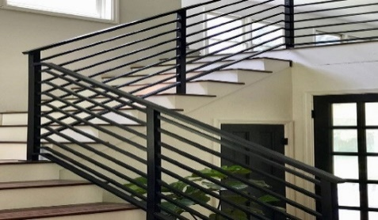 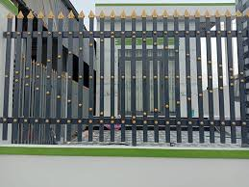

|  |  |  |  |
| --- | --- | --- | --- |
| **A.** Gia công tiện. | **B.** Gia công phay. | **C.** Gia công đúc. | **D.** Gia công hàn. |

**Câu 3.** Trong công nghiệp chế tạo robot, vật liệu này được dùng để chế tạo các chi tiết máy, cơ cấu ở cấp độ micro như bộ kẹp micro thụ động, bộ truyền động cho bàn tay giả (hình a), chuồn chuồn robot (hình b),….

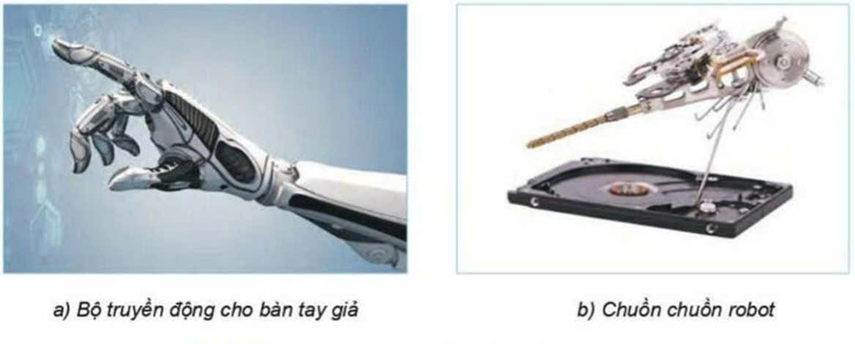

Vật liệu này là

|  |  |
| --- | --- |
| **A.** vật liệu composite. **B.** hợp kim nhớ hình. | **C.** vật liệu nano. **D.** vật liệu có cơ tính biến thiên. |

**Câu 4.** Cơ khí chế tạo là ngành nghề

**A.** thiết kế ra các mẫu trang phục, phụ kiện, trang sức,…

**B.** chăn nuôi để sản xuất thực phẩm.

**C.** xây dựng các công trình kiến trúc.

**D.** thiết kế, chế tạo, vận hành, bảo dưỡng, sửa chữa các loại máy móc, thiết bị, đồ dùng.

**Câu 5. “**Vật liệu kim loại và hợp kim có tính dẫn điện, dẫn nhiệt tốt, có từ tính, có điểm nóng chảy cao. Hầu hết, ở nhiệt độ môi trường, kim loại ở thể rắn, trừ thủy ngân và copernixi ở thể lỏng.” Đây là tính chất nào của vật liệu kim loại và hợp kim?

|  |  |
| --- | --- |
| **A.** Tính chất hóa học. **B.** Tính chất cơ học. | **C.** Tính chất công nghệ. **D.** Tính chất vật lí. |

**Câu 6.** Khi phân loại theo công nghệ gia công, gia công cơ khí gồm hai loại là

**A.** gia công cơ khí không phoi và gia công cơ khí có phoi.

**B.** gia công cơ khí truyền thống và gia công cơ khí có phoi.

**C.** gia công cơ khí không phoi và gia công cơ khí truyền thống.

**D.** gia công cơ khí truyền thống và gia công cơ khí hiện đại.

**Câu 7.** Đối tượng lao động của ngành cơ khí chế tạo là

**A.** các chi tiết máy của các máy móc sản xuất.

**B.** các máy công cụ như tiện, phay, bào, hàn,...

**C.** các bản vẽ kĩ thuật, quy trình gia công sản phẩm,…

**D.** các vật liệu cơ khí như vật liệu kim loại và hợp kim, vật liệu phi kim loại,…

**Câu 8.** Đâu là nhược điểm của phương pháp đúc?

**A.** Sản phẩm đúc có độ chính xác không cao.

**B.** Có thể đúc được nhiều kim loại khác nhau trong một vật đúc.

**C.** Đúc được các vật có hình dạng và kết cấu bên trong và bên ngoài phức tạp.

**D.** Đúc được vật có khối lượng từ vài gam đến vài trăm tấn.

**Câu 9.** Vật liệu nano dùng cho sản xuất các thiết bị xe hơi, máy bay, tàu vũ trụ nhờ đặc tính nào?

|  |  |
| --- | --- |
| **A.** Siêu nhẹ, siêu bền. | **B.** Tính đàn hồi và chống ăn mòn tốt. |
| **C.** Dẫn điện, truyền nhiệt tốt hơn. | **D.** Phản xạ ánh sáng tốt hơn. |

**Câu 10.** Phương pháp tiện là

**A.** phương pháp gia công lỗ từ phôi trên máy khoan, máy tiện hoặc máy phay, máy doa, ...

**B.** phương pháp rót vật liệu lỏng vào khuôn, sau khi vật liệu lỏng nguội và định hình, người ta nhận được vật có hình dạng và kích thước của lòng khuôn.

**C.** phương pháp gia công cắt gọt được thực hiện bằng sự phối hợp của hai chuyển động: chuyển động quay tròn của phôi và tịnh tiến của dao.

**D.** phương pháp nối các chi tiết lại với nhau bằng cách nung nóng vật liệu chỗ nối đến trạng thái chảy, sau khi vật liệu kết tinh sẽ tạo thành mối hàn.

**Câu 11.** Trên chiếc xe máy (hình), bộ phận nào sau đây làm bằng vật liệu kim loại và hợp kim?

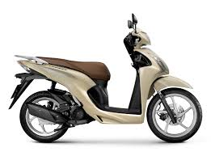

|  |  |
| --- | --- |
| **A.** Giảm xóc (phuộc xe). **B.** Áo xe. | **C.** Lốp xe. **D.** Dè chắn bùn sau. |

**Câu 12.** Trong quy trình chế tạo một chiếc kìm nguội như hình 1.4, người ra rèn dập thép để tạo hình dạng ban đầu cho chiếc kìm. Đây là bước nào trong quy trình chế tạo chiếc kìm trên?

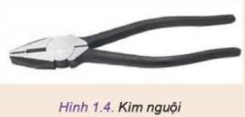

**A.** Bước 4. Xử lí và bảo vệ bề mặt của sản phẩm.

**B.** Bước 5. Lắp ráp và kiểm tra chất lượng sản phẩm.

**C.** Bước 2. Chế tạo phôi.

**D.** Bước 1. Đọc bản vẽ chi tiết.

**Câu 13.** Cho các loại vật liệu cơ khí sau đây:

(1) – Vật liệu nano; (2) – Hợp kim nhớ hình; (3) – Cao su; (4) – Nhựa nhiệt dẻo.

Các loại vật liệu nào là vật liệu mới?

|  |  |  |  |
| --- | --- | --- | --- |
| **A.** (1), (2) | **B.** (2), (3) | **C.** (3), (4) | **D.** (1), (2), (3) |

**Câu 14.** Quan sát hình ảnh bên dưới, cho biết công việc của người đang làm là công việc thuộc nhóm nghành nghề nào trong lĩnh vực cơ khí chế tạo?

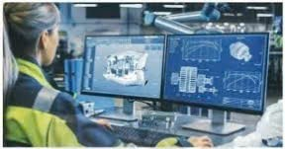

**A.** Gia công cơ khí.  **B.** Bảo dưỡng, sửa chữa thiết bị cơ khí.

**C.** Thiết kế sản phẩm cơ khí. **D.** Lắp ráp sản phẩm cơ khí.

**Câu 15.** Phương pháp gia công nào sau đây là gia công cơ khí có phoi?

|  |  |  |  |
| --- | --- | --- | --- |
| **A.** Hàn. | **B.** Rèn. | **C.** Đúc. | **D.** Khoan. |

**Câu 16.** Căn cứ vào cấu tạo và tính chất, vật liệu cơ khí được chia làm 3 nhóm

**A.** vật liệu kim loại và hợp kim, vật liệu phi kim loại và vật liệu mới.

**B.** sắt và hợp kim của sắt, kim loại và hợp kim màu, vật liệu mới.

**C.** vật liệu vô cơ, vật liệu hữu cơ và kim loại.

**D.** nhựa nhiệt dẻo, nhựa nhiệt rắn và kim loại.

**Câu 17.** Trong các loại vật liệu sau, vật liệu nào **không** thuộc nhóm kim loại và hợp kim màu?

|  |  |  |  |
| --- | --- | --- | --- |
| **A.** Đồng. | **B.** Gang. | **C.** Nhôm. | **D.** Nickel. |

**Câu 18.** Để lập quy trình công nghệ gia công chi tiết có các bước chính sau:

(1) – Chọn phôi và phương pháp chế tạo phôi.

(2) – Xác định trình tự các bước gia công chi tiết.

(3) – Tìm hiểu chi tiết cần gia công xác định dạng sản xuất.

Thứ tự các bước được sắp xếp như thế nào?

|  |  |  |  |
| --- | --- | --- | --- |
| **A.** (3), (2), (1). | **B.** (1), (2), (3). | **C.** (3), (1), (2). | **D.** (1), (3), (2). |

**PHẦN II. Trắc nghiệm đúng, sai *(1,0 điểm).*** *Trong mỗi ý a), b), c), d), thí sinh chọn* ***đúng*** *hoặc* ***sai****.*

**Câu 1.** Quan sát hình ảnh bên dưới, một người có những nhận định sau:

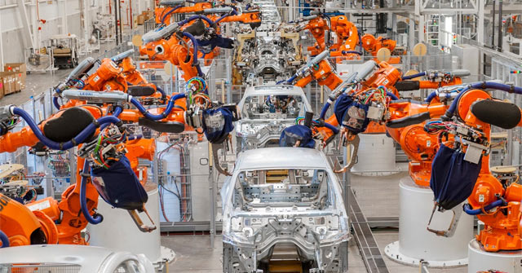

**a)** Đây là một phần của dây chuyền sản xuất tự động.

**b)** Dây chuyền trên là dây chuyền sản xuất tự động cứng.

**c)** Robot trong hình là robot lắp ráp.

**d)** Dây chuyền sản xuất này có đặc điểm: độ linh hoạt cao, năng suất cao, chi phí đầu tư cao.

**PHẦN III. Tự luận. *(3,0 điểm)***

**Câu 1.** *(2,0 điểm)* Em hãy phân tích bước xử lý cơ tính và bảo vệ bề mặt chi tiết trong quá trình sản xuất cơ khí.

**Câu 2.** *(1,0 điểm)* Lập quy trình công nghệ gia công chi tiết chốt trên hình 9.11. Biết rằng phôi hình trụ có đường kính 30mm, dài 45mm, vật liệu thép (C45).

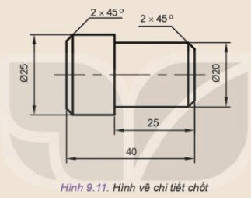

……………..HẾT………………..